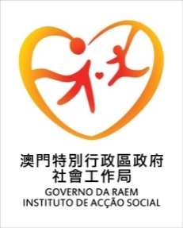
社會工作局培訓課程

課程資料簡介
課程名稱： | 「家事調解制度（香港模式）」培訓課程
課程編號： | IAS/DEP/NGO006/2019
課程目的： | 促進參加者對家事調解的認識，以香港經驗思考澳門發展路向
課程內容： | 介紹香港的家事調解制度
課程形式： | 短講、討論
對 象： | 社工局或民間社會服務機構（家庭及社區服務範疇）的主管、社工、心理輔導員或法律人員
上課日期： | 2019年6月20日（星期四）
時 間： | 10:00 – 13:00；14:30 – 17:30 （合共6小時）
導師（簡介）： | 黃陳子英女士是香港調解資歷評審協會有限公司認可家事調解員、家事調解監督、綜合調解員。現任職香港家庭福利會調解服務高級主任，曾擔任香港律政司司長調解工作小組轄下認可及訓練委員會成員、香港國際仲裁中心香港調解會委員會委員。具有豐富提供調解訓練及處理有關個案經驗。  李蘇慧雲女士是香港調解資歷評審協會有限公司認可家事調解員、家事調解監督、綜合調解員。現任職香港家庭福利會家事調解監督，自2017年至今為香港調解會家事小組委員。具有豐富提供調解訓練及處理有關個案經驗。
上課地點： | 青洲大馬路青洲災民中心二樓 – 社會工作局家庭及社區服務廳綜合會議室
授課語言： | 廣東話
名額分配： | 社工局家庭及社區服務廳：25人  社工局社會重返廳：2人  社工局社會互助廳：2人  社工局防治賭毒成癮廳：2人  社工局法律及翻譯處：5人  民間社會服務機構（家庭及社區服務範疇）：24人
證 書： | 學員必須出席全日課程，方可獲由社工局發出之證明書
報名方法： | 社工局員工透過社工局內聯網報名；  民間社會服務機構（家庭及社區服務範疇）的員工填妥報名表後，交社工局家庭及社區服務廳轄下社區協作處。
報名截止日期： | 2019年5月22日（星期三）

